DOOM

| Layout(回流)

V ^

HTML 🡪 HTML Parser🡪DOM Tree |

\ V

Attachment->render Tree->Painting（重绘）-> Display

/

Style Sheets-> CSS Parser->Style Rules

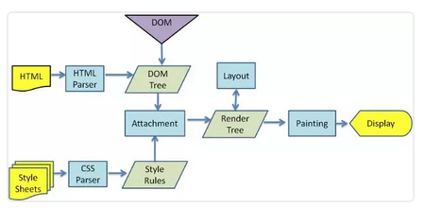

1. 解析HTML, 生成DOM树；解析CSS, 生成CSSDOM。
2. 将DOM和CSSDOM树结合，生成渲染树（Render Tree）。
3. Layout（回流）：根据生成的渲染树，进行回流（Layout）,得到节点的集合信息（位置，大小）。
4. Painting（重绘）：根据渲染树以及回流得到的几何信息，得到节点的绝对像素。
5. Display：将像素发送给GPU，展示在页面上。（GPU将多个合成层合并为同一个层，并展示。 Css3硬件加速等）。

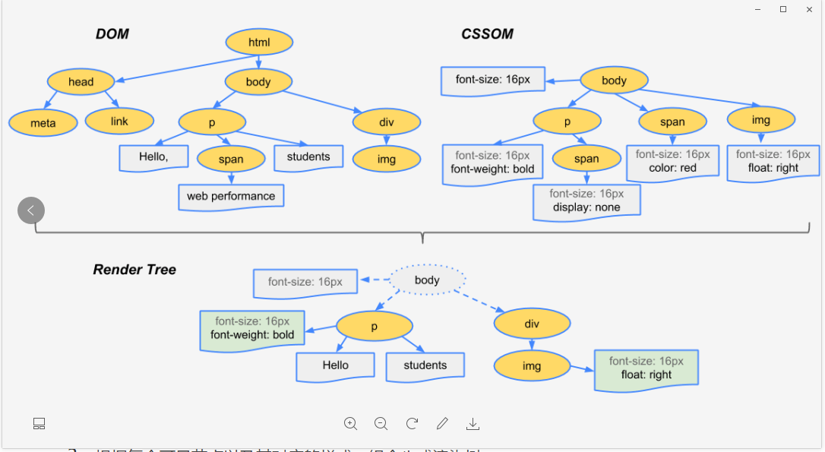

DOM + CSSDOM --- > render tree (渲染树只包括可见的节点)

不可见节点

1. Meta script link等节点
2. Display： none

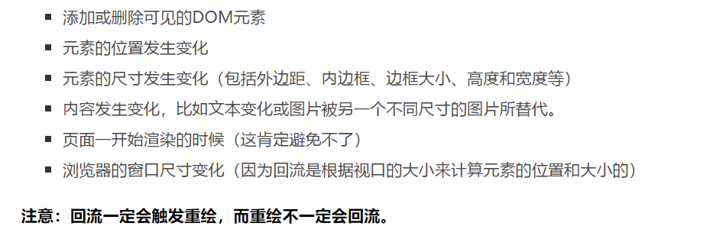

浏览器的优化机制

队列化修改并批量执行来优化重排过程

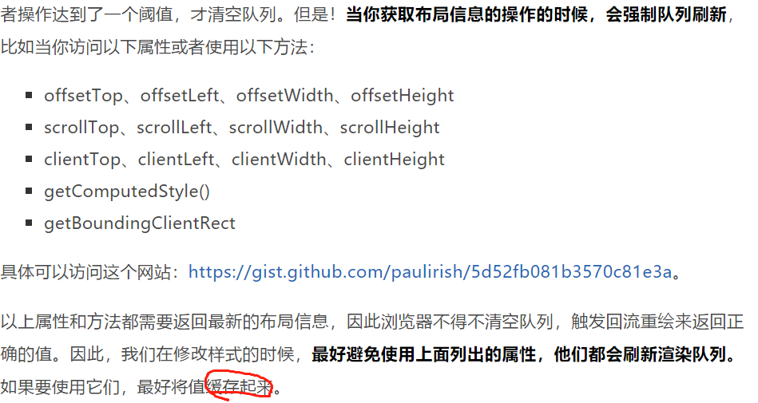

1. 合并样式的修改
2. 批量一次性修改
3. 让元素脱离文档流 多次修改操作完再放入文档流
4. 使用硬件加速属性 transform opacity filters Will-change